Rektor Masarykovy univerzity
Petr Fiala
 | zve studenty a zaměstnance Masarykovy univerzity na
besedu s MICHAËLLE JEAN, GENERÁLNÍ GUVERNÉRKOU KANADY
na téma „Kanadská kulturní rozmanitost: gender, menšiny
a veřejný život“
datum: | sobota 29. listopadu 2008
kdy a kde: | 15.00 hod. Aula Fakulty sociálních studií Masarykovy univerzity, Joštova 10, Brno
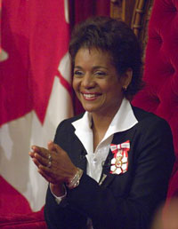
Michaëlle Jean, Generální guvernérka
a vrchní velitelka ozbrojených sil Kanady. Osmnáct let působila jako reportérka a moderátorka zpravodajských pořadů ve veřejnoprávní televizi a rozhlase, osm let pracovala v útulcích pro týrané ženy a zabývala se pomocí imigrantům.
kontakt: | Mgr. Petra Judová  tel.: 549 49 3382 • e-mail: judova@rect.muni.cz

